Programmas “Veļas apkopes laika aprēķināšana” lietotāja ceļvedis.
Šis ir ceļvedis izveidotajai programmai ar 14 vienkāršiem paskaidrojumiem un attēliem, lai uzlabotu Jūsu programmas izmantošanas pieredzi.
Svarīgi! – Šī programma ir izstrādāta manas mājas iedzīvotājiem un pagaidām domāta tikai viņiem. Programmas instalāciju viņu datoros (ar Visual Studio Code) ievadīšu viņiem es pati.

- Solis- atveriet “File Explorer”, kas atrodas ekrāna apakšā, lai piekļūtu datora failiem.



- Solis- Ekrāna kreisajā pusē, uzspiediet uz mapes “programmēšana”.

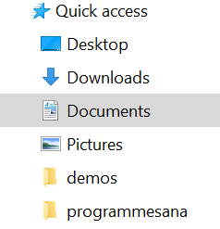

- Solis- Kad mape atvērta, uzspiediet divreiz uz mapes “veļas projekts”, tas atver projekta failus.

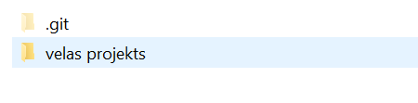

- Solis- Kad šī mape ir atvērta, uzspiediet divreiz uz faila “jaunais projekts”, tas atver programmas sākumlapu.

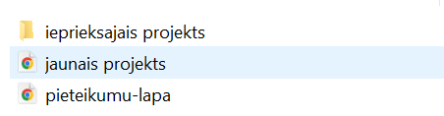

- Solis- Kad atveras mājaslapa, ievadiet redzemajā lauciņā savu lietotājvārdu, kas Jums tika iedots.

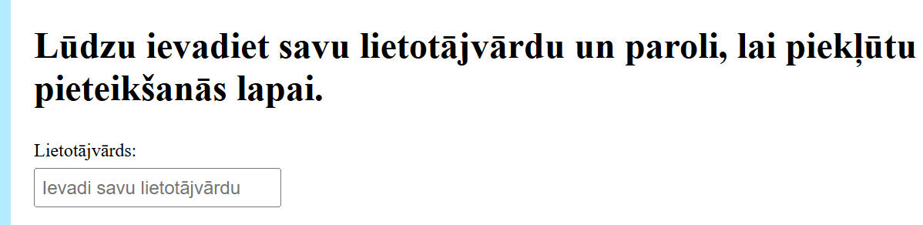

- Solis- Kad lietotājvārds ir ievadīts, ievadiet savu paroli, kas Jums tika iedota.

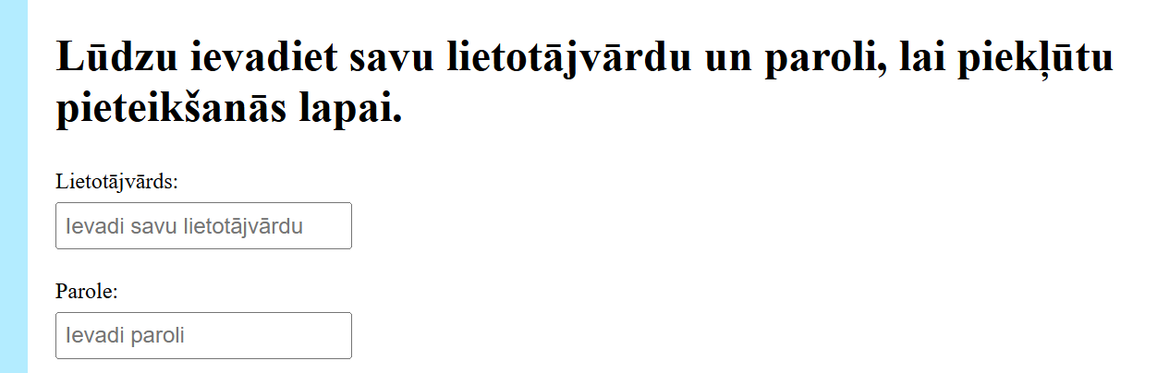

- Solis- Kad parole ievadīta, spiežiet pogu “Ieiet”, lai nokļūtu laika aprēķināšanas lapā.
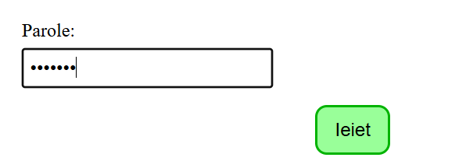
- Solis- Šeit Jūs varat redzēt, ar kādu lietotājvārdu esat pieslēdzies.
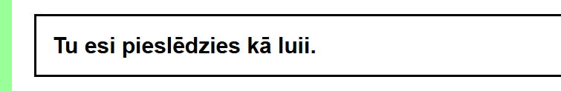

- Solis- Izvēlieties sev vajadzīgo veļasmašīnas mazgāšanas režīmu un uzspiediet uz aplīša, kas ir blakus vajadzīgajam režīmam. Režīmu var izvēlēties tikai vienu. Šis ir viens no laikiem, kas tiek pieskaitīts pie gala laika aprēķināšanas.

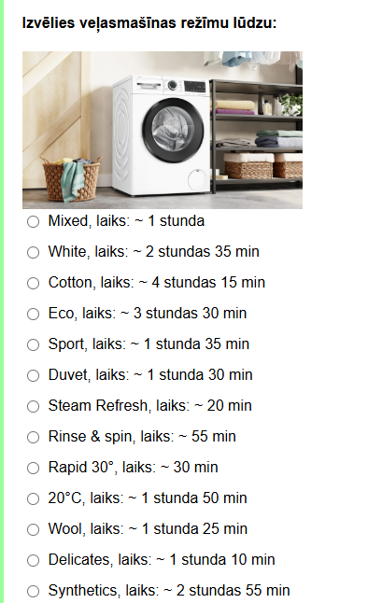
- Solis- Atzīmējiet pēc-mazgāšanas režīmu “Spin & drain”, ja nepieciešams. Ja šis laiks ir izvēlēts, tas arī tiek pieskaitīts pie rēķinājuma.

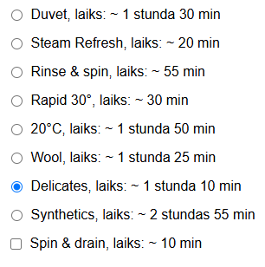

- Solis- Atzīmējiet nepieciešamo veļas žāvētāja režīmu. Režīmu var izvēlēties tikai vienu. Šis laiks arī tiek pieskaitīts pie gala rēķinājuma.
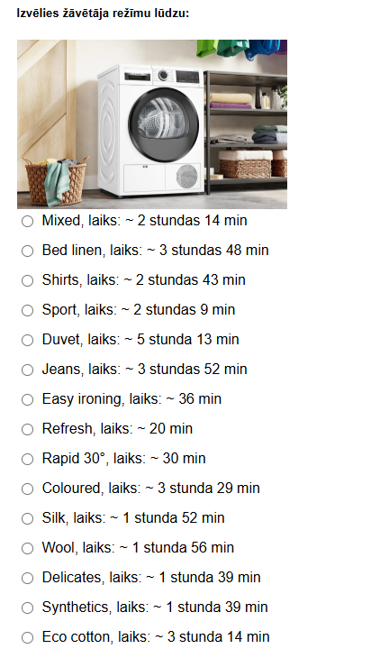
- Solis- Uzspiediet uz redzamās ikonas un izvēlieties sev vajadzīgo veļas mazgāšanas sākuma laiku, lai veiksmīgi aprēķinātu veļas apkopes beigu laiku.


- Solis- Kad laiks ir izvēlēts, spiediet pogu “Aprēķināt laiku”, lai uzsāktu rēkināšanas procesu.
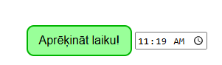
- Solis- Tiks parādīts veļas apkopes beigu laiks.
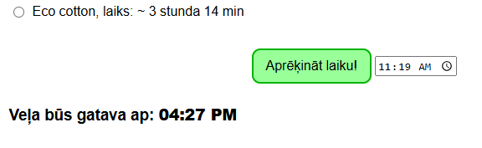

Svarīgi!!- Veļas laika aprēķināšana ir aptuvena, nevis precīza, jo režīmiem ir norādīts aptuvenais laiks, kas parasti ir ilgāks.
Veļasmašīnas un žāvētāja režīmu izvēle ir obligāta, taču “Spin&drain” atzīmē tikai tad, ja nepieciešams.
Ja nepieciešams aprēķināt vairākus laikus, kad pirmā laika aprēķināšana ir paveikta, atjaunojiet lapu, un veiciet citus, sev nepieciešamos rēķinus.

